3. Önt egy gépészmérnök megtanította a méretezés és a méretmegadás alapelveire. Tanult ismeretei és az információtartalom segítségével magyarázza el a méretezés és a méretmegadás lényegét! Felkészülése és felelete során használja az alábbi információkat!

Méretmegadás műszaki rajzokon

Az alkatrész egyértelmű meghatározásához nem elég az alak bemutatása, a rajzon a méreteket és az előállításhoz szükséges egyéb előírásokat is meg kell adni. A méretmegadás általános előírásait a műszaki rajz összes fajtájára az MSZ ISO 129:1992 szabvány tartalmazza.
A szabvány meghatározása szerint a méret: mértékegységgel, számszerűen megadott érték, amit vonalakkal, jelekkel, megjegyzésekkel lehet kiegészíteni (pl.:∅ 20; R10; 12 ±0,1; 60°).
Rajzainkon a tervezési követelményeknek megfelelően az összes méretet meg kell adni. Ezeket megváltoztatni, hiányzó méretet még ha a rajzról lemérhető is, megállapítani és pótolni nem szabad.

A méretmegadás gyakorlati szabályai

A méretek helyes megadásához a rajzok egyértelműségének biztosításához be kell tartani a következőket:
- Az alkatrész vagy szerkezeti egység meghatározásához szükséges összes méretet meg kell adni a rajzon.
- Minden méretet csak egyszer kell feltüntetni.
- A méreteket azon a nézeten vagy metszeten kell megadni, amely a legjellemzőbben ábrázolja az alakzatot.
- Azonos dokumentáció rajzai egyféle mértékegységgel készüljenek. A mértékegységet (pl.: mm) ebben az esetben nem kell feltüntetni. Ha ez nem egyértelmű, akkor a mértékegységet a rajzon megjegyzésben kell megadni.
- Ha más mértékegység is van a rajzon (pl.: Nm), akkor azt fel kell tüntetni a méret mellett.
- A rajzon csak az alkatrész vagy a végtermék meghatározásához szükséges méreteket kell megadni.
- Általában csak egy méret határozza meg az alkatrész alakzatait. Kivételt lehet tenni ott, ahol szükséges kiegészítő méreteket megadni a gyártás közbenső fázisaiban, vagy ahol tájékoztató méret megadása előnyös.
- A gyártási folyamatot vagy az ellenőrzési módszert nem kell előírni, csak ha az a megfelelő működés vagy a cserélhetőség szempontjából szükséges.
- A működés szempontjából fontos méreteket, ahol lehetséges közvetlenül kell megadni.
- A működés és elhelyezkedés szempontjából nem lényeges méreteket a gyártás és ellenőrzés szempontjából a legmegfelelőbb módon kell elhelyezni.

A műszaki rajz olvashatósága

A méreteket a rajzokon olyan nagyságú felirattal kell megadni, amelyek jól olvashatók akár az eredeti rajzon, akár a mikrofilmes másolaton.
A méretszámok szabvány szerintiek (MSZ EN ISO 3098 sorozat), általában 3,5 mm nagyságúak, a tűrések 2,5 mm magasak.
A méretet a rajzon vonalak ne keresztezzék, ne válasszák szét. A méretek elhelyezésére két lehetőség van. Egy rajzon belül azonban csak egyféle módszert szabad alkalmazni.

1. módszer: A méretvonallal párhuzamos méretelhelyezés

Ennél a megoldásnál a méret a méretvonallal párhuzamosan, a méretvonal felett, attól kis távolságra és lehetőleg középen helyezkedjen el. A méretet alulról, vagy jobbról olvashatóan kell elhelyezni a rajzon.
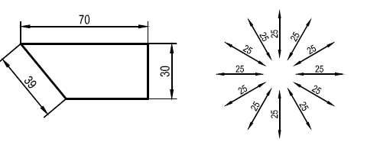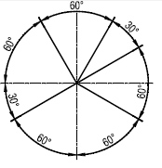

2. módszer: Vízszintes méretelhelyezés

Ennél a módszernél a méreteket (alulról olvashatóan) lehetőleg vízszintesen kell elhelyezni. A nem vízszintes vonalakhoz is lehet így megadni méretet, ebben az esetben azonban a méretvonalat középen meg kell szakítani.
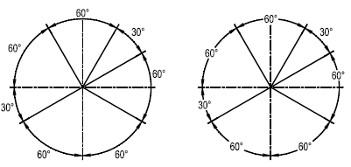
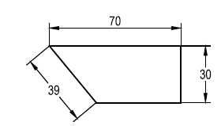
A méreteket szükség esetén elhelyezhetjük más módon is. Ahol a méretvonalnak csak egy része is elegendő, ott a méretvonal végéhez közel rajzolhatjuk a méretet. Így elkerülhető a hosszú méretvonal alkalmazása.
Kevés hely esetén a méretvonal meghosszabbított végződései fölött célszerű a méretet elhelyezni. Ha a méret számára a méretvonal fölött túl kevés a hely, a méretvonalat lezáró mutatóvonal végénél adjuk meg a méretet.
Ha a nem vízszintes méretvonal megszakításában nem helyezhető el a méret, akkor a méretvonal vízszintes irányú meghosszabbítása fölé rajzoljuk. A nem méretarányos részek méretét (kivéve a töréssel való ábrázolást) egyenes vastag vonallal alá kell húzni.

A rajz és betűjelek szerepe a méretmegadásban

A rajz egyszerűsítése és egyértelműségének biztosítása érdekében az alakhoz kapcsolódó méreteket a következők szerint kell jelölni:
∅ : Átmérő SR: Gömbsugár R: Sugár S∅: Gömbátmérő : Négyzet
A jel a méret előtt helyezhető el.
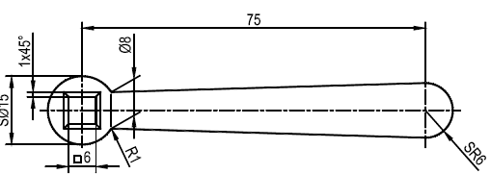

A méretmegadás elemei

A méretmegadás elemei a következők:
- méretsegédvonal,
- méretvonal,
- méretvonal-határoló: méretnyíl, ferde vonás, p
- a méretvonal kiindulási pontja,
- a méretvonal végpontja (nyílhegy),
- méret: méretszám, méretjel,
- mutatóvonal
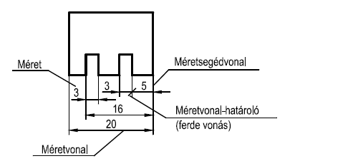
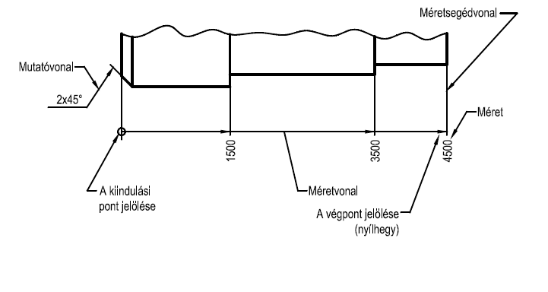
A méretsegédvonalakat, a méretvonalakat és a mutatóvonalakat folytonos vékony vonallal kell rajzolni. A méretsegédvonalakat úgy rajzoljuk, hogy kissé nyúljanak túl a méretvonalon.
A méretsegédvonalakat a megadni kívánt részre merőlegesen kell elhelyezni. Szükség esetén el lehet helyezni ferdén is, de ebben az esetben is párhuzamosak legyenek egymással Metsződésnél a méretsegédvonalak egy kissé túlnyúlnak a metsződési ponton.
A méretsegédvonalak és méretvonalak általában ne messék egymást és más vonalakat. Ha ez mégsem kerülhető el, akkor egyik vonal se legyen megszakítva.
A méretvonal végződéseit jól láthatóan meg kell jelölni nyílheggyel vagy ferde vonással. A nyílhegy gépészeti rajzokon 15°-os szöget bezáró rövid vonalakból áll. A nyílhegy lehet nyitott, zárt és feketített. Hossza a rajzon alkalmazott vonalvastagság 6-8-szorosa, de legalább 2 mm legyen. Ha van elegendő hely, nyílhegyvégződést kell alkalmazni méretvonal-határolóként. Ha a hely korlátozott, akkor a nyílhegyet a méretvonal végződésén kívül kell elhelyezni a méretvonal meghosszabbításán.
Ha kevés a hely a nyílhegy számára, akkor azt ferde vonás helyettesítheti. A ferde vonás a méretsegédvonalakkal 45°-os szöget bezáró rövid vonal.
Közös bázistól induló méretek esetében a kiindulási pontot kb. 3mm átmérőjű kis üres körrel jelöljük. Méretezéskor általánosan betartandó szabály, hogy a méretnyilat semmilyen vonal nem metszheti. Kontúrvonal és méretnyíl találkozásánál a kontúrvonalat meg kell szakítani.
Értékelő lap
3. Önt egy gépészmérnök megtanította a méretezés és a méretmegadás alapelveire. Tanult ismeretei és az információtartalom segítségével magyarázza el a méretezés és a méretmegadás lényegét! Felkészülése és felelete során használja az alábbi információkat!

Típus | Szakmai ismeretek alkalmazása a szakmai és vizsgakövetelmény szerint | Az információtartalom vázlata alapján | Pontszámok
Típus |  | Az információtartalom vázlata alapján | Max. | Elért
B | Műszaki rajz alapfogalmak | A méretmegadás gyakorlati szabályai (egyértelműség, méretet csak egyszer adunk meg, egyenletes elhelyezés) | 10
B | Rajzszabványok | A műszaki rajz olvashatósága | 10
C | Méretmegadás, mérethálózat | A rajz és a betűjelek szerepe a méretmegadásban | 20
C | Méretmegadás, mérethálózat | A mérethálózat felépítése:  - méretvonal  - méretsegédvonal  - méretvonal-határoló elem, méret  vonal kiindulási- és végpontja  - méretszám és kiegészítő jel  - mutatóvonal | 20
Szint | Szakmai készségek a szakmai és vizsgakövetelmény szerint |  | Max. | Elért
4 | Műszaki rajz olvasása, értelmezése |  | 10
3 | Műszaki rajz készítése |  | 10
3 | Jelképek értelmezése |  | 10
Összesen |  |  | 90
 | Egyéb kompetenciák a szakmai és vizsgakövetelmény szerint |  | Max. | Elért
 | Személyes | Precizitás | 5
 | Módszer | Ismeretek helyén való alkalmazása | 5

